ДИАГНОСТИЧЕСКИЙ МАТЕРИАЛ

УЧИТЕЛЯ-ДЕФЕКТОЛОГА ДЛЯ ОБСЛЕДОВАНИЯ ДЕТЕЙ ДОШКОЛЬНОГО ВОЗРАСТА

(ОТ 3 ДО 5 ЛЕТ)

Составитель:

[Методики, используемые учителем-дефектологом для](#_bookmark84) обследования детей

[дошкольного возраста (от 3 до 5лет)](#_bookmark84)

* Диагностическое обследование
* Пространственно-временные понятия и отношения (методика Забрамная)
* Зрительное восприятие ( методика Семаго)
* «Узнавание недорисованных изображений»
* «Нелепицы»
* Методика «Последовательность событий». (Автор А.Н.Бернштейн)
* Узнавание реалистических изображений(автор А.Р.Лурия)
* Методика «Исключение лишнего»
* Методика «Исключение предметов»
* Складывание разрезных картинок (А. Н. Бернштейн)
* Сериация (по цвету, величине) методика Злобенко
* Найди пару (сравнение картинок) диагностика
* Сюжетные картинки

Диагностическое обследование:

* Как тебя зовут? Как твоя фамилия? Знаешь когда у тебя день рождения?
* Сколько тебе лет?
* Кто с тобой живет? Кем работает папа,мама?

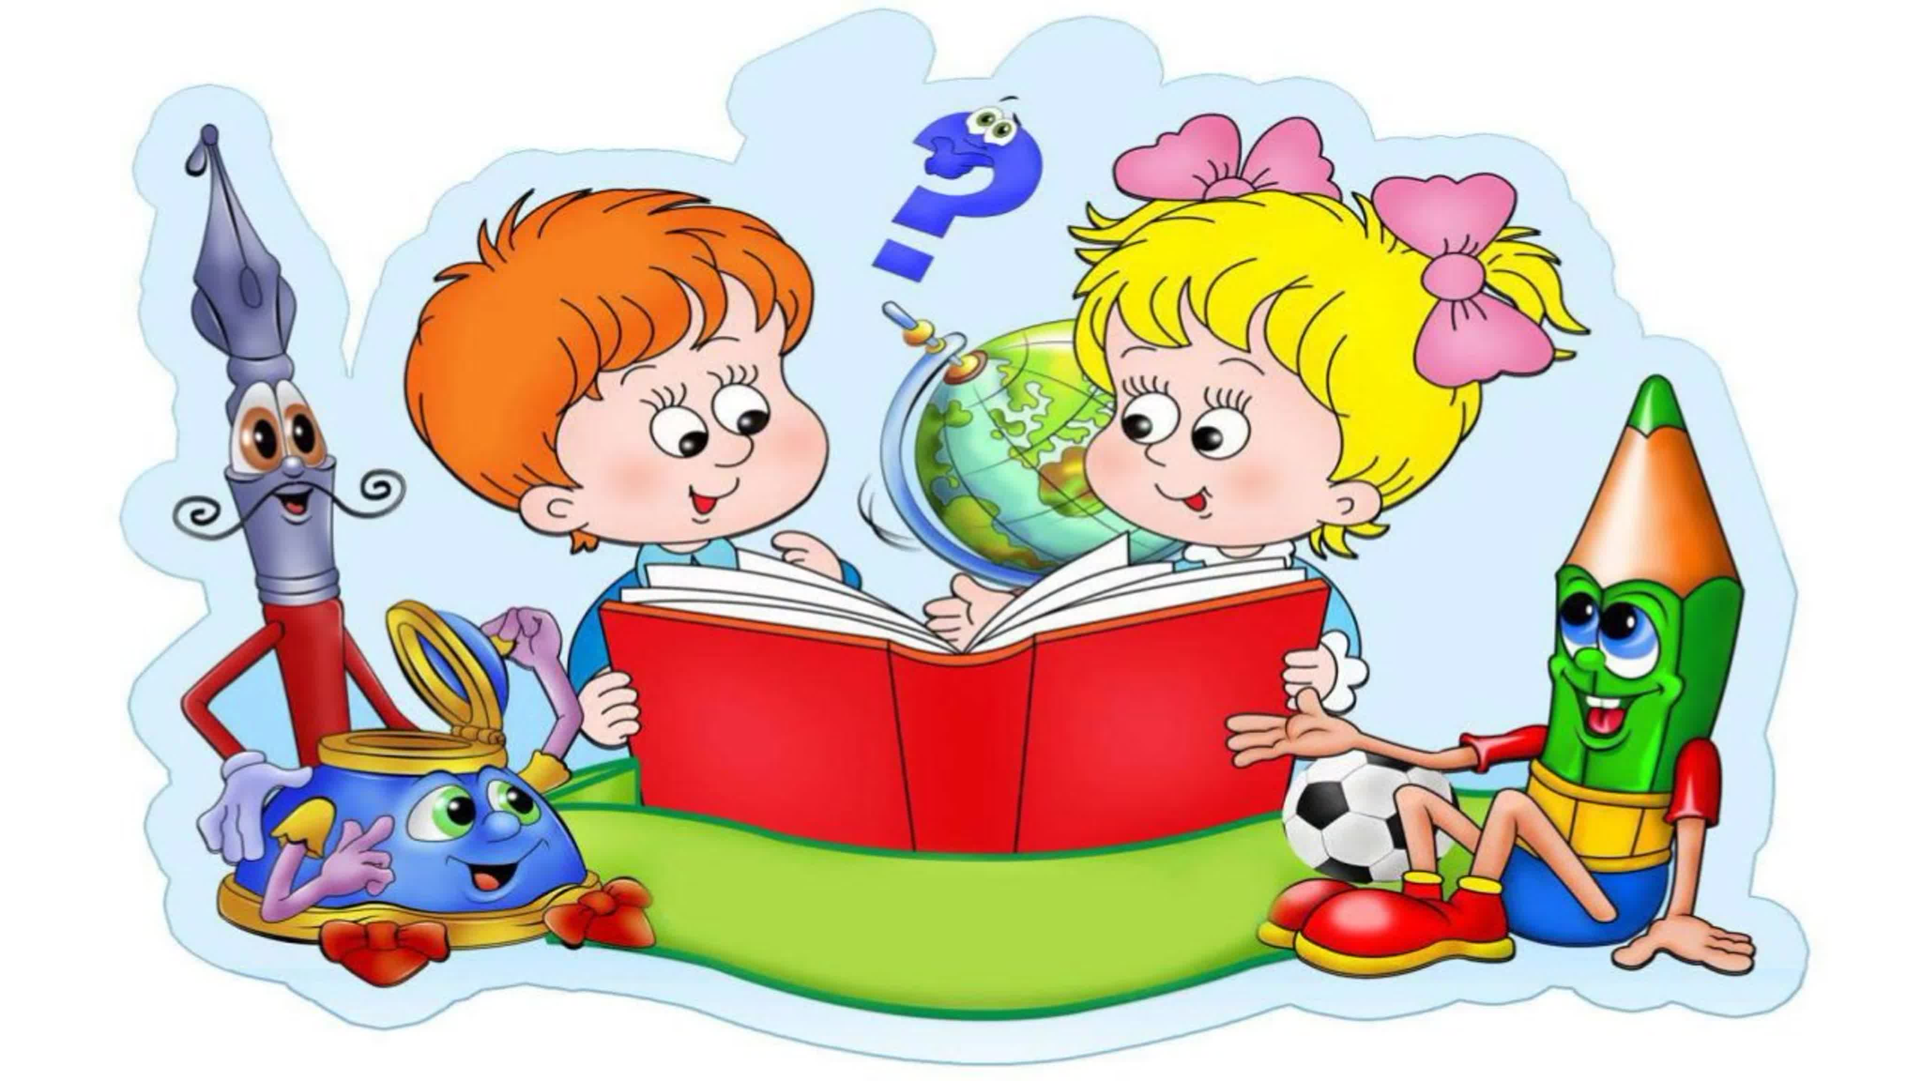

* **Пространственно-временные понятия и отношения (методика Забрамная)**

Ориентация в пространстве:

1. Попросите ребенка показать вам правую руку, взять левой рукой правое ухо
2. Дайте ребенку задание:

«Положи книгу на стол».

«Положи тетрадь под книгу, на книгу ручку».

«Где находится книга по отношению к ручке?»

Временные представления (приложение 1)

Какая игрушка находится слева от пирамидки? А справа? Какая над пирамидкой? Какая игрушка между шариком и машинкой? Какая между шариком и мишкой? Приложение 1

|  |  |  |
| --- | --- | --- |
| image11.jpg | post-143298-1284735942.jpg | 1653590136_42-kartinkin-net-p-multyashnie-mashini-kartinki-45.png |
| 187350.jpg | baraban3.jpg | png-clipart-ball-drawing-game-child-ball-sport-photography.png |
| 1614535247_95-p-medved-na-belom-fone-kartinki-138.png | 3193.jpg | 59457ee9a73c6a5c.jpeg |

Назвать стрелки, которые смотрят вправо, влево, вверх, вниз

Приложение 2

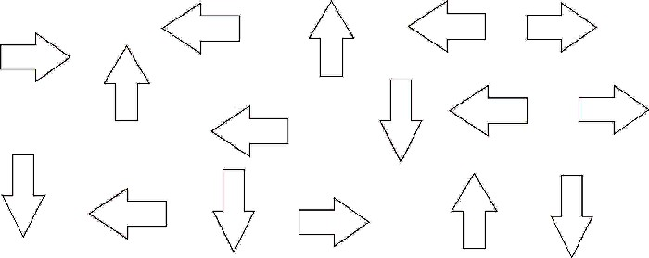

Кто стоит на мостике? Какая птичка летит над деревом,

Кто плывет над мостиком? какая сидит на дереве, а какая под деревом?

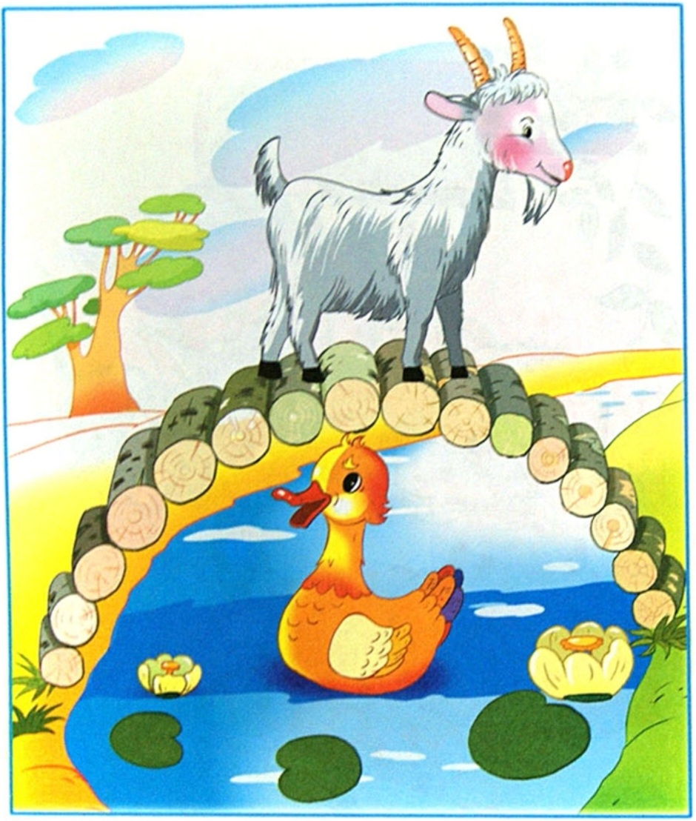 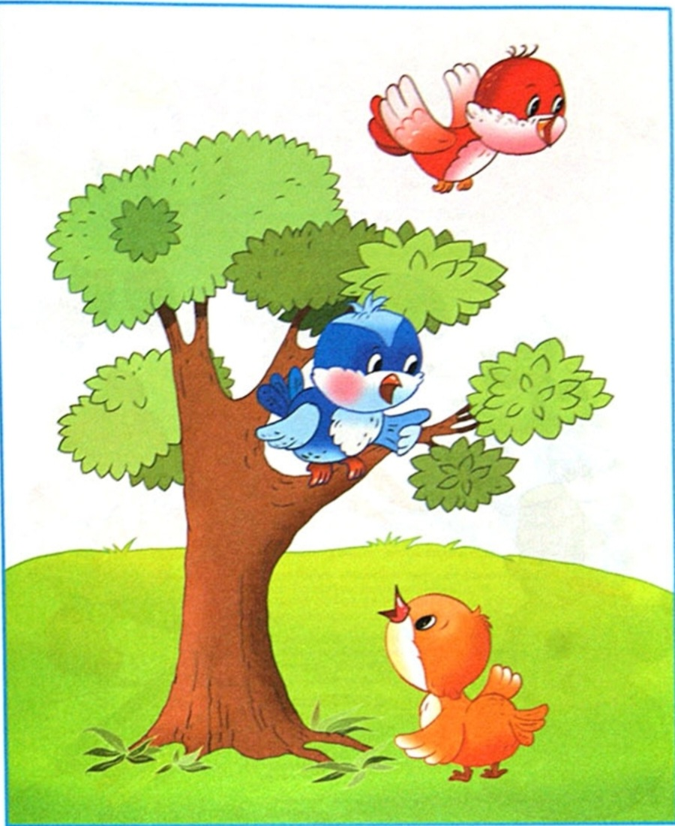

Покажи где осень, зима, весна, лето? Приложение 3

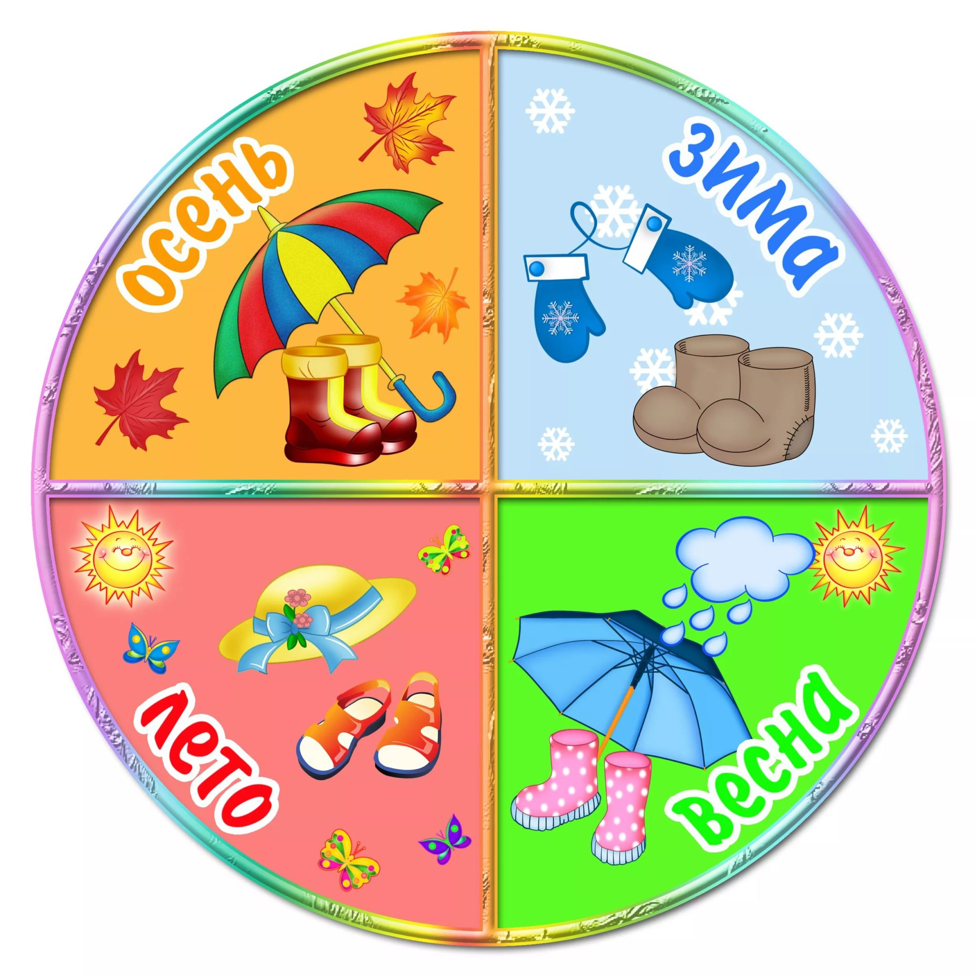

* Зрительное восприятие (Семаго)

«Узнавание недорисованных изображений»

Цель: выявить характер зрительного восприятия

Процедура проведения:  
Ребенку предлагается узнать недорисованные предметы и дать им название. При этом учитывается вероятностный характер узнавания.  
  
Инструкция: «Посмотри. Перед тобой лежит лист, на нем изображены недорисованные  
предметы. Твоя задача узнать эти предметы и назвать их. Тебе все понятно? Тогда начинай».

Приложение 4

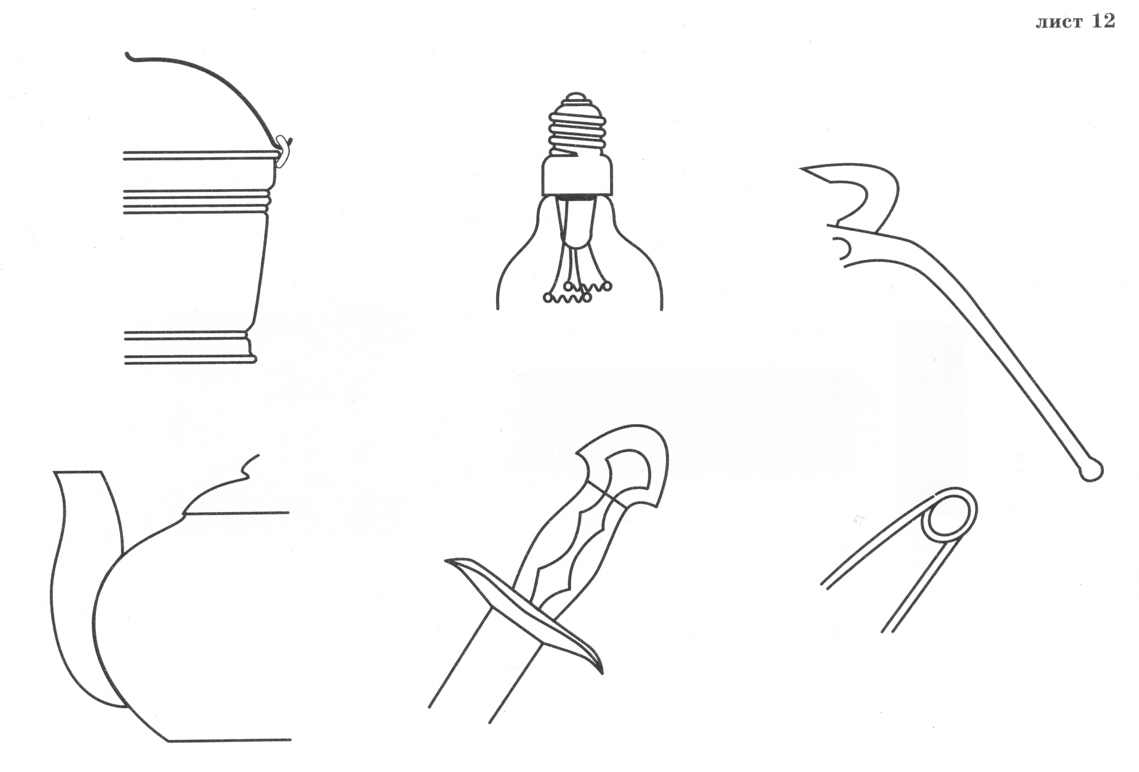

Приложение 5

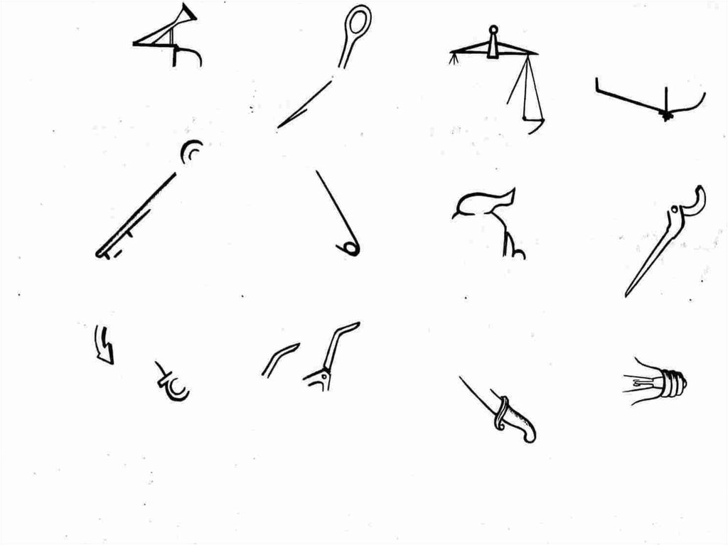

«Нелепицы» по методике Семаго

Цель: развитие образно-логического мышления

Приложение 6

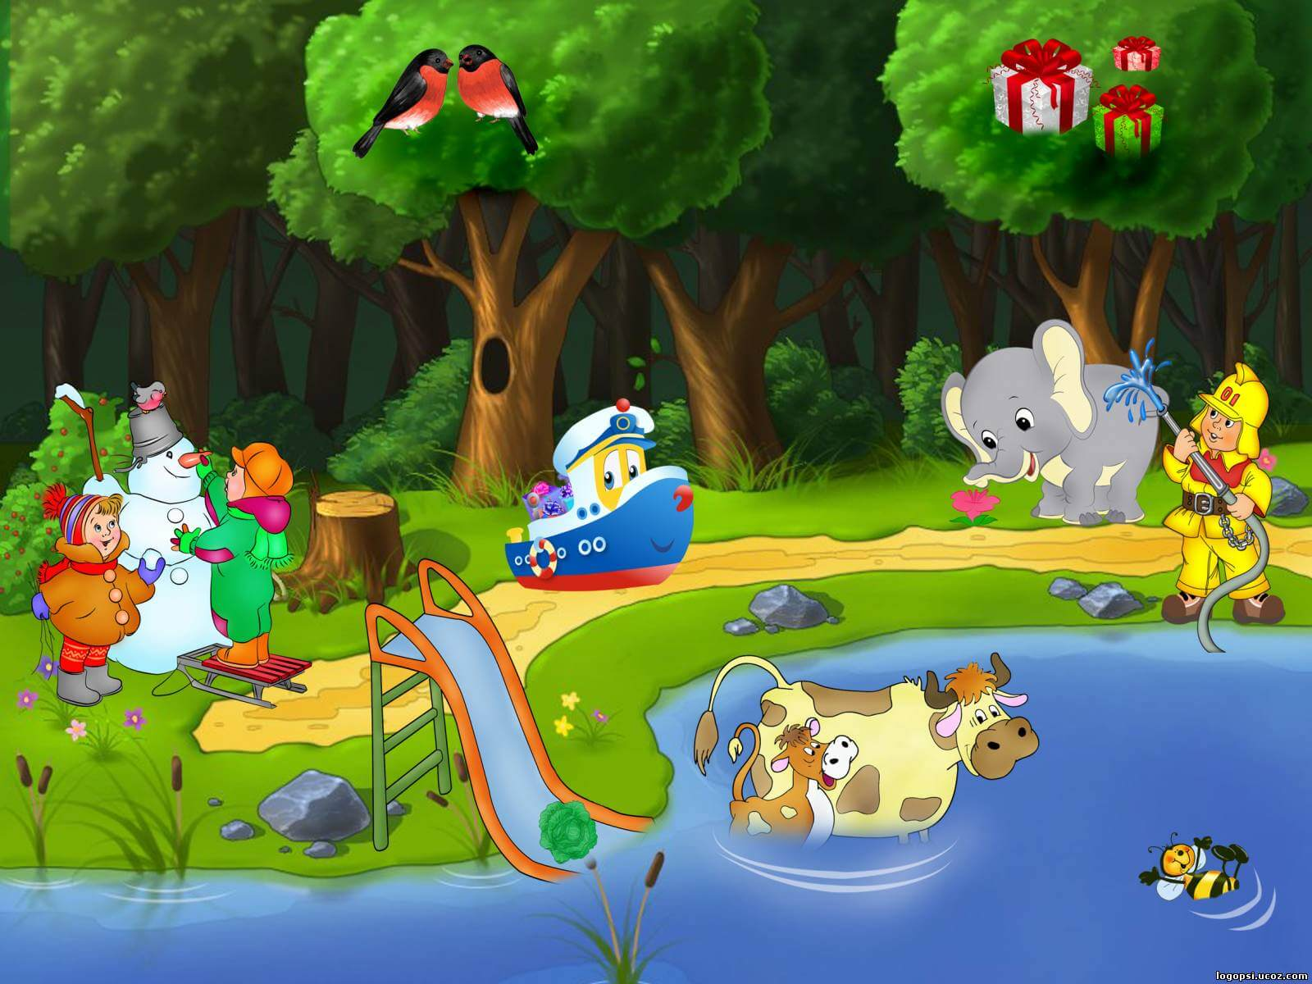

Приложение 7

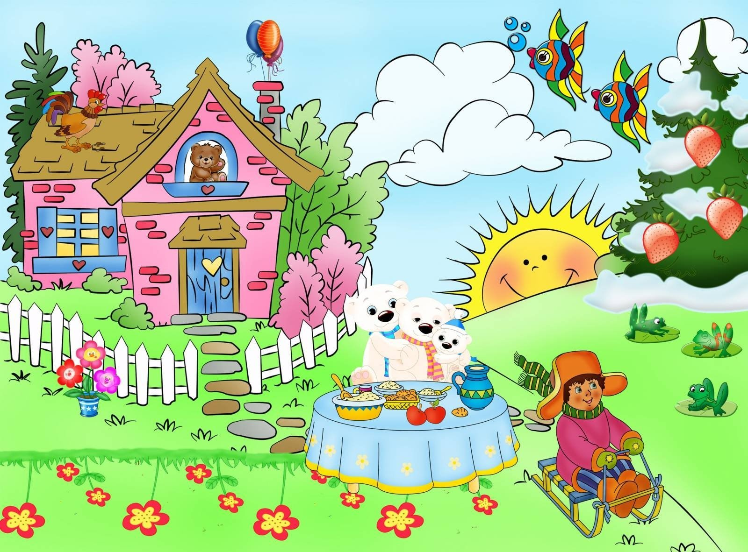

Методика «Последовательность событий». (Автор А.Н.Бернштейн).

Цель:исследование наглядно-образного, логического мышления: оценивание возможности и особенности составления последовательности картинок, адекватности понимания, способности установить простейшую последовательность.

**Стимульный материал:** серии сюжетных картин (3-6) с изображением последовательности событий. (Приложение 8-9).

**Процедура проведения:** перед ребенком кладут произвольно картинки, связанные сюжетом. Ребенок должен понять сюжет, выстроить правильную последовательность событий и составить по картинке рассказ. Задание состоит из двух частей: 1)выкладывание последовательности событий картинок; 2) устный рассказ по ним.

**Инструкция:** «Посмотри, перед тобой лежат картинки, на которых нарисовано какое-то событие. Порядок картин перепутан, и тебе надо догадаться, как их поменять местами, чтобы стало ясно, что нарисовал художник. Подумай, переложи картинки, как ты считаешь нужным, а потом составь по ним рассказ о том событии, которое здесь изображено».

Приложение 8

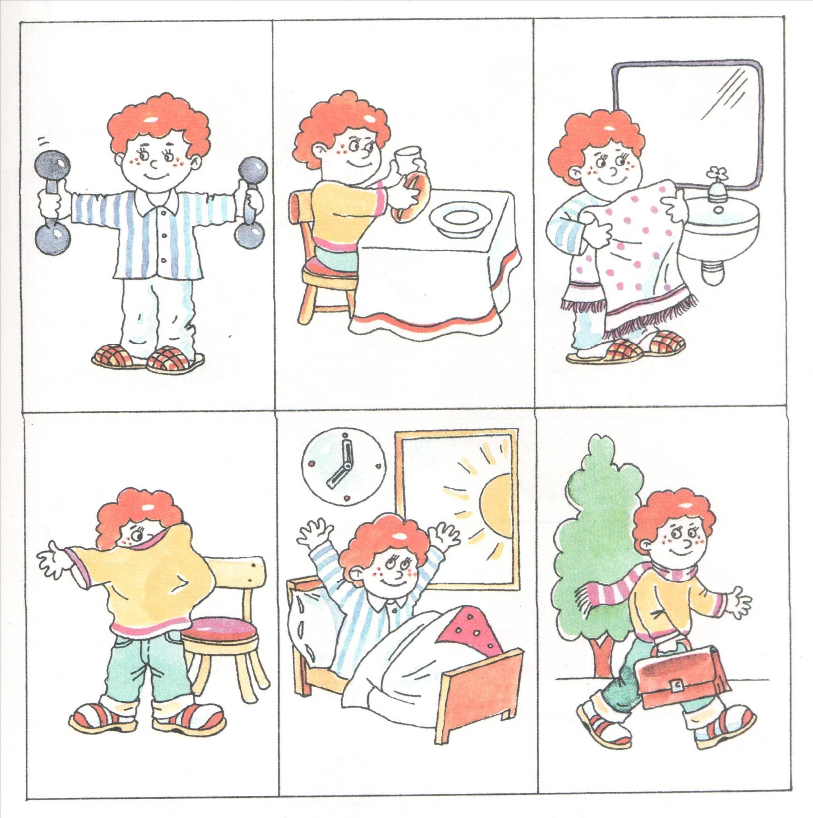

Приложение 9

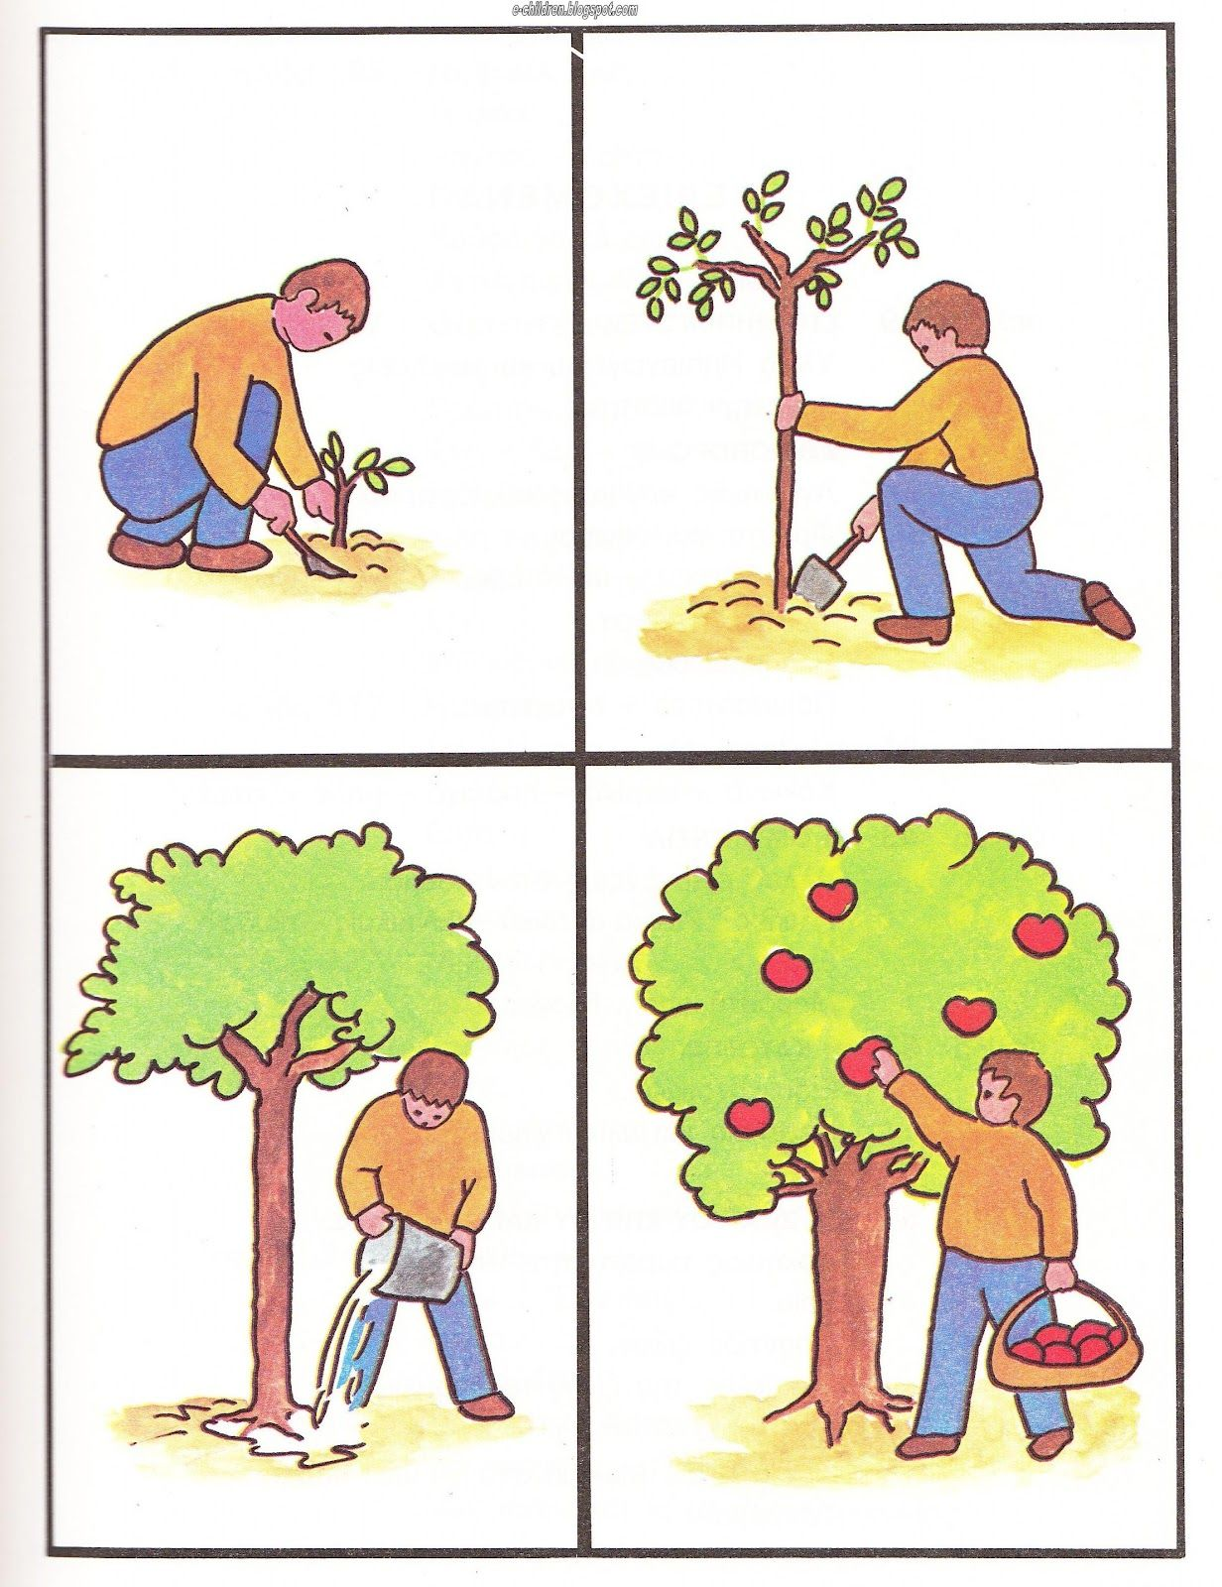

* **Узнавание реалистических изображений(автор А.Р.Лурия).**

**Цель: исследование параметров зрительного восприятия.**

Стимульный материал:набор карточек с изображением знакомых ребенку предметов (Приложение 10-11 ). Оценивается количество узнаваемых и названных предметов.

Приложение 10

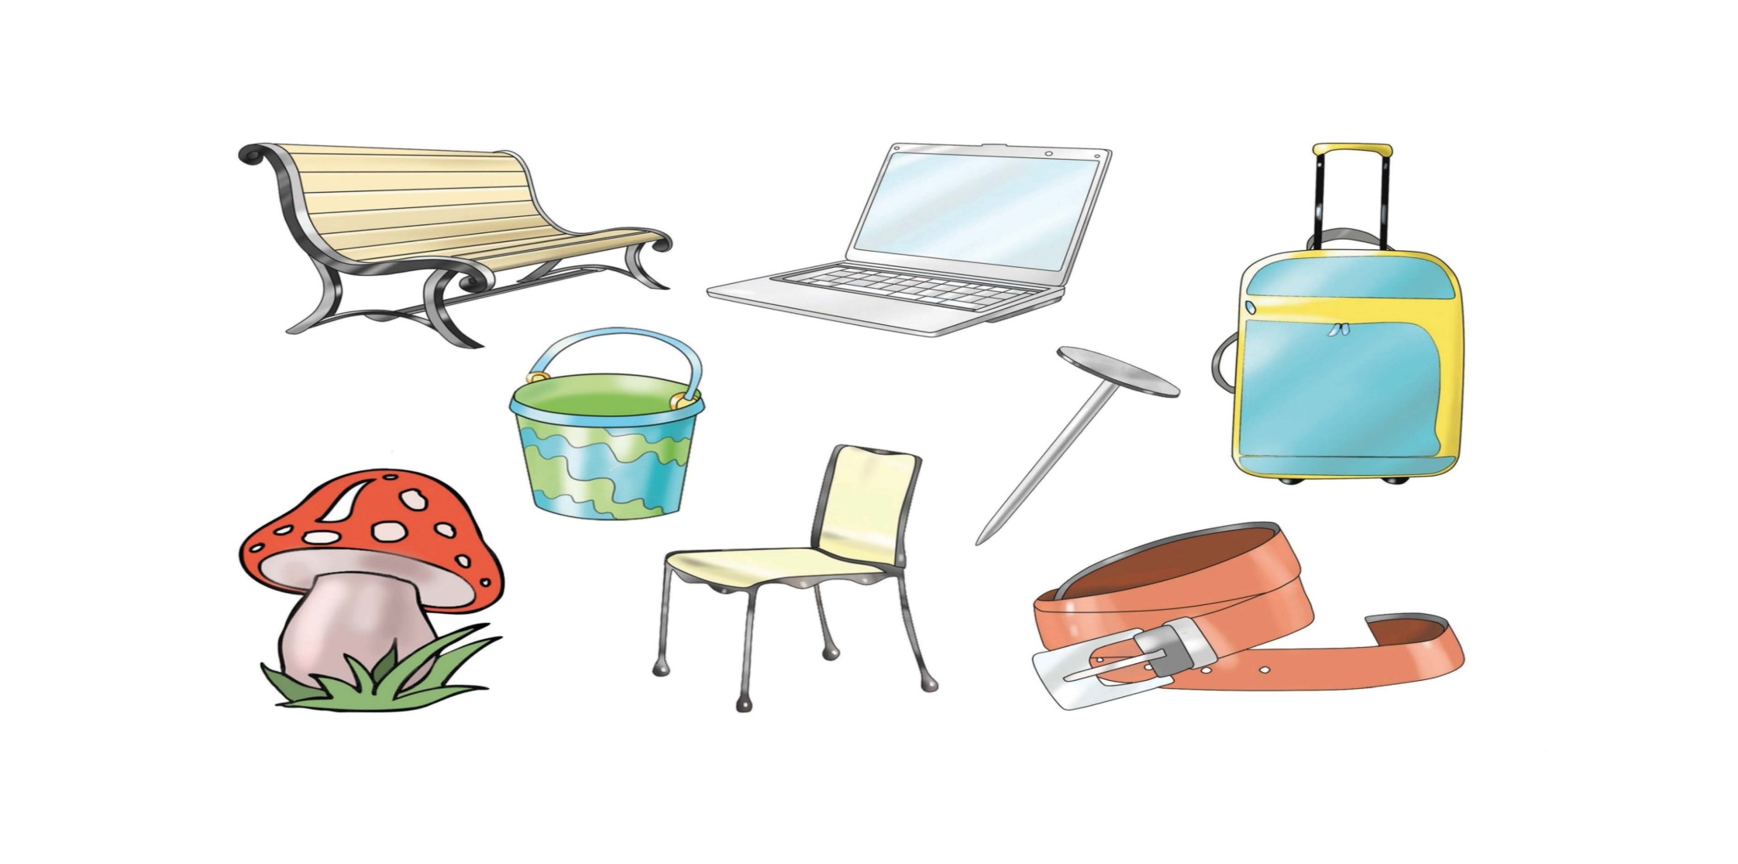

Приложение 11

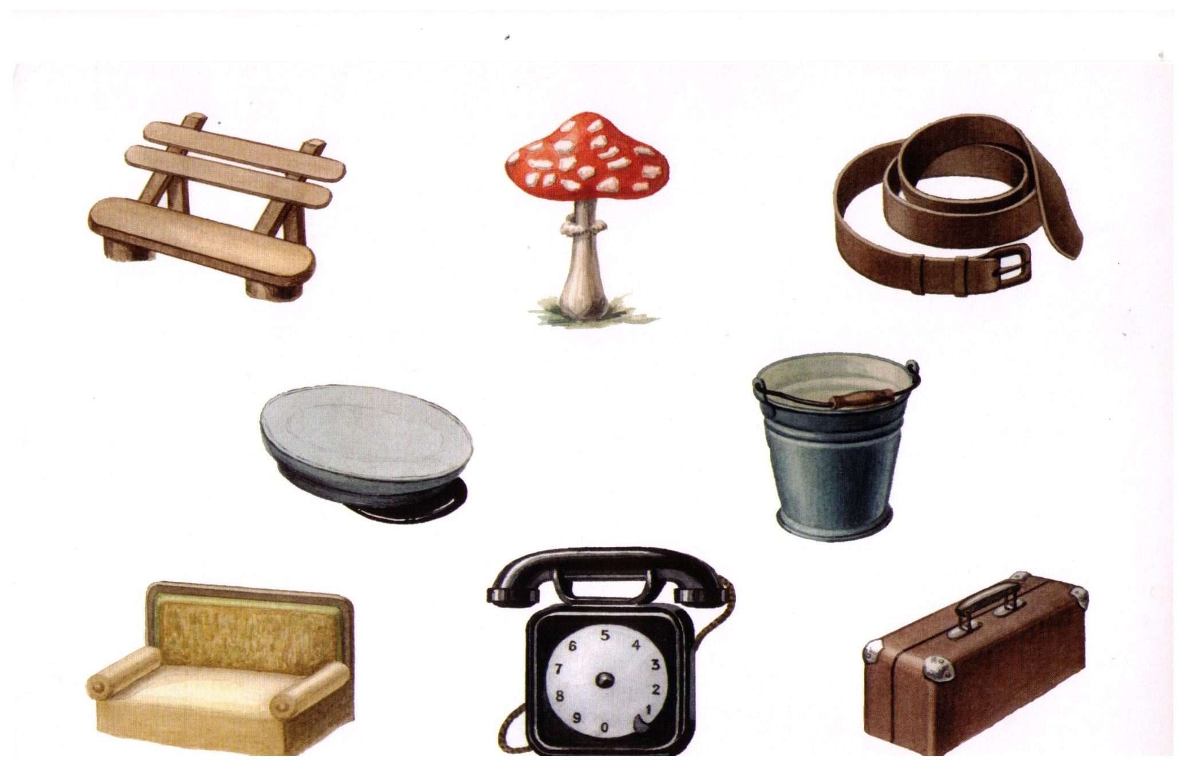

* Методика «Исключение лишнего»

Цель: изучение способности к обобщению.

Приложение 12

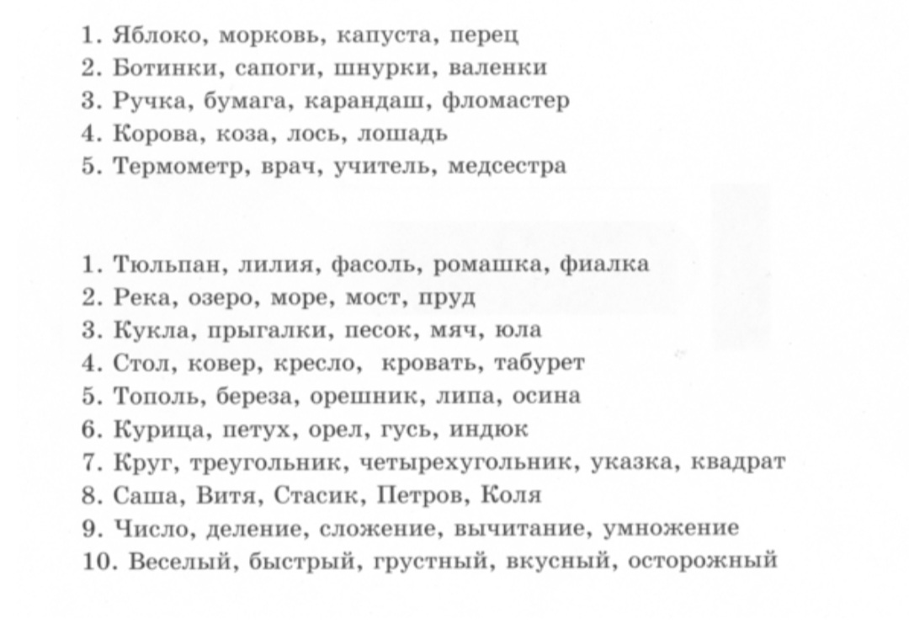

* Методика «Исключение предметов»

«Четвертый лишний»

Приложение 13

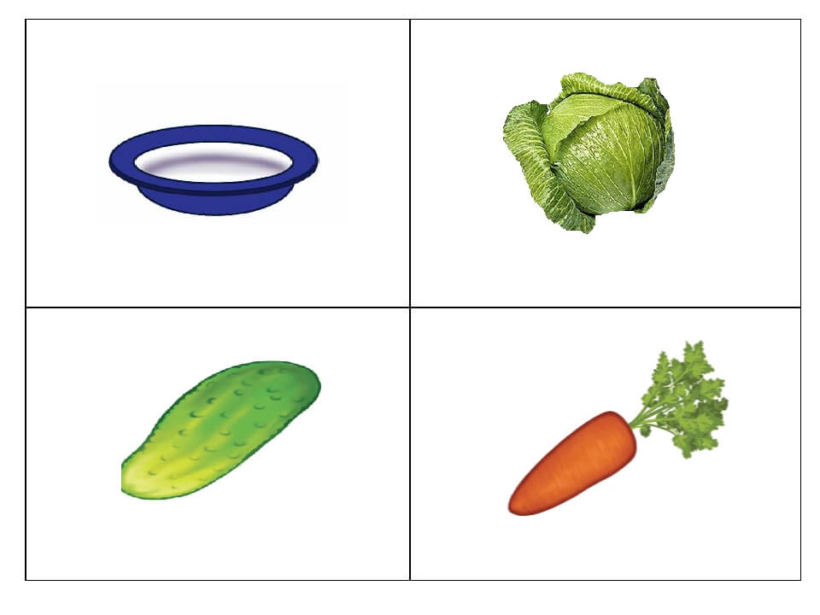

Приложение 14

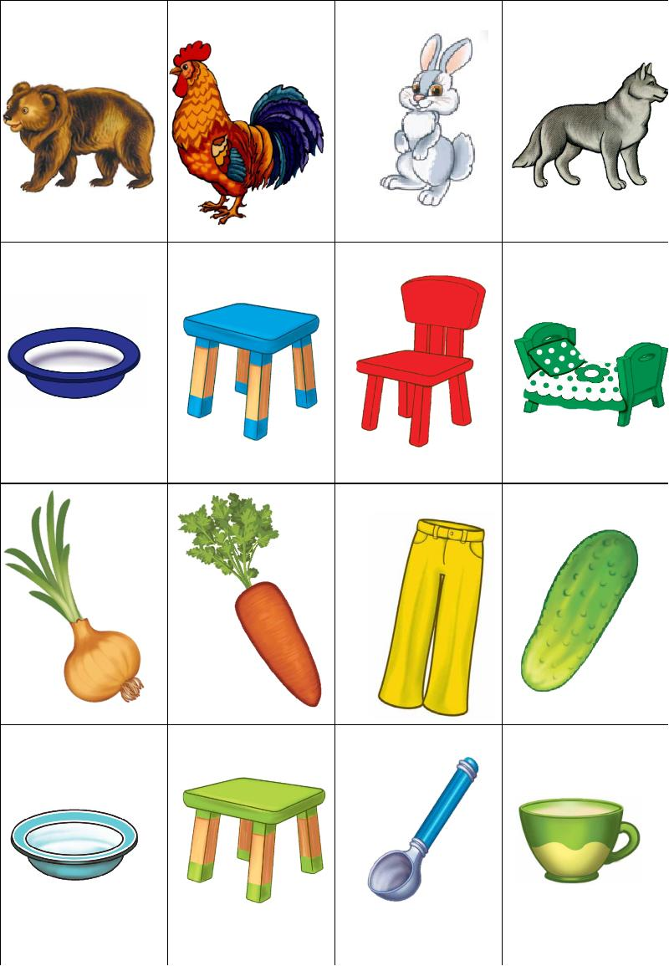

* Складывание разрезных картинок (А. Н. Бернштейн)

**Цель:**выявление уровня развития целостного восприятия предметной картинки, пространственной ориентировки, наглядно-действенного, наглядно-образного мышления.

**Стимульный материал:**предметные картинки, разрезанные по диагонали (Приложение 15-17).

**Процедура проведения**: детям предъявляются знакомые им изображения предметов разрезанные на части. Взрослый показывает ребёнку четыре части разрезанной картинки и просит сложить целую картинку: «Сделай целую картинку». Обучение: взрослый показывает, как надо соединить части в целое. После этого снова предлагает ребёнку выполнить задание самостоятельно.

Приложение 15

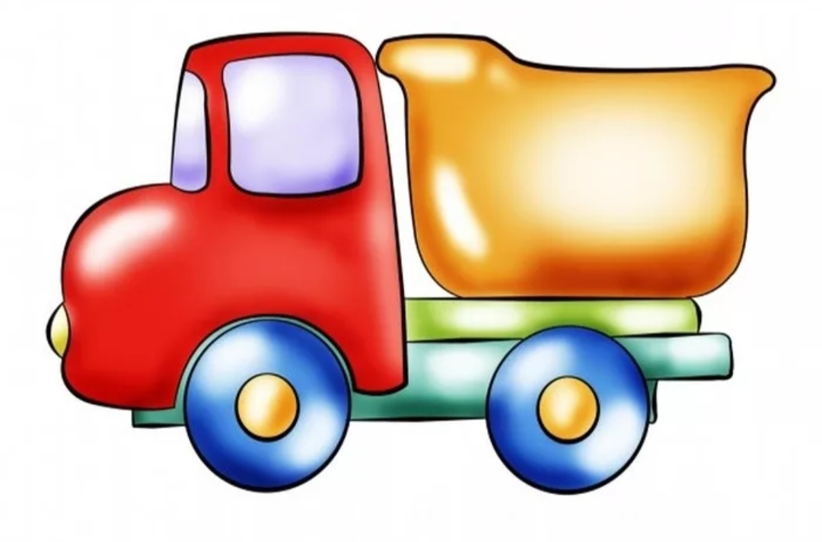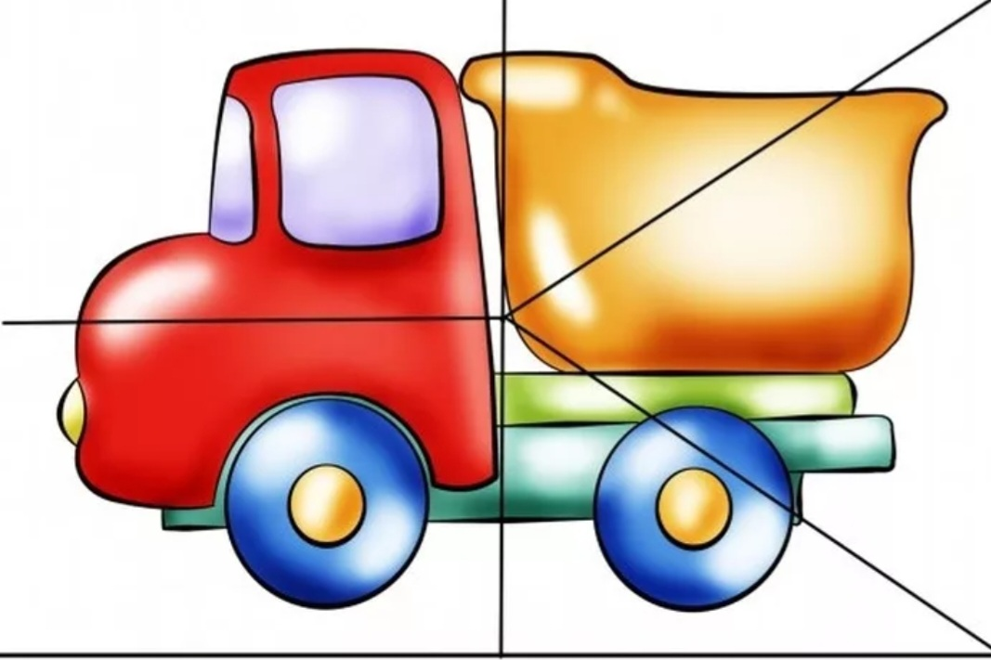

Приложение 16

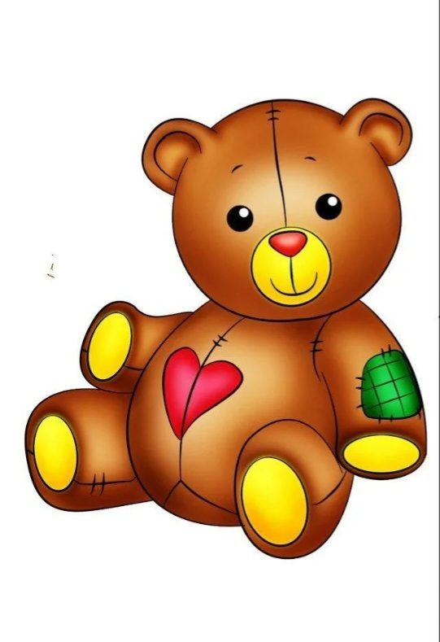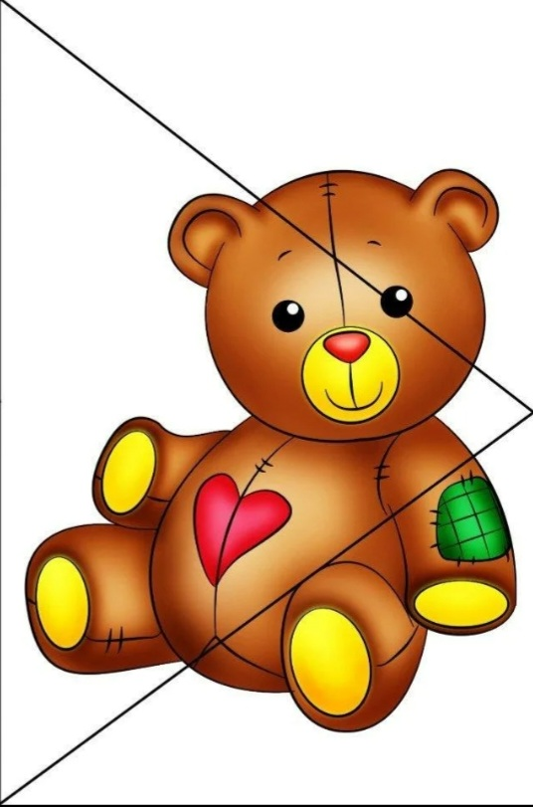

Приложение 17

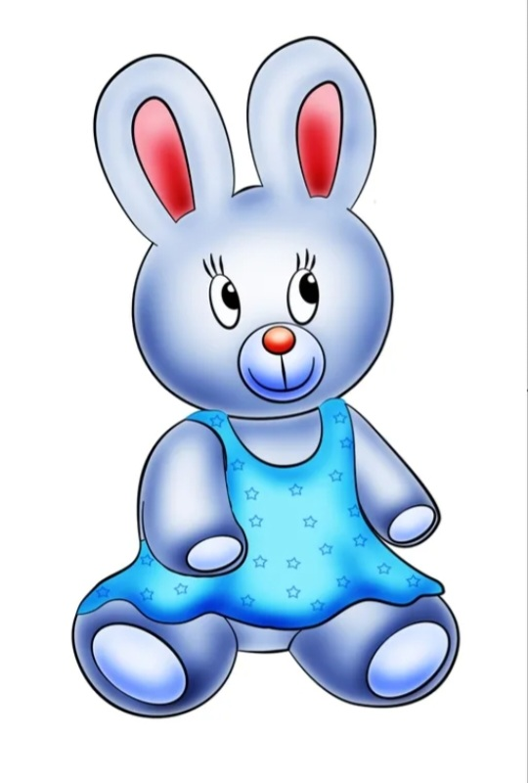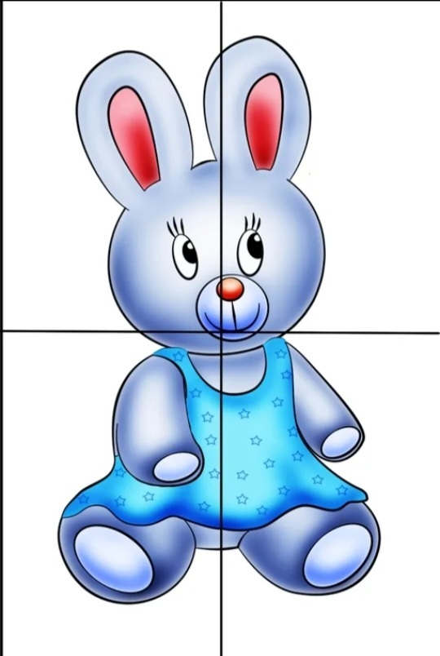

* Сериация (по цвету, величине)

Приложение 18

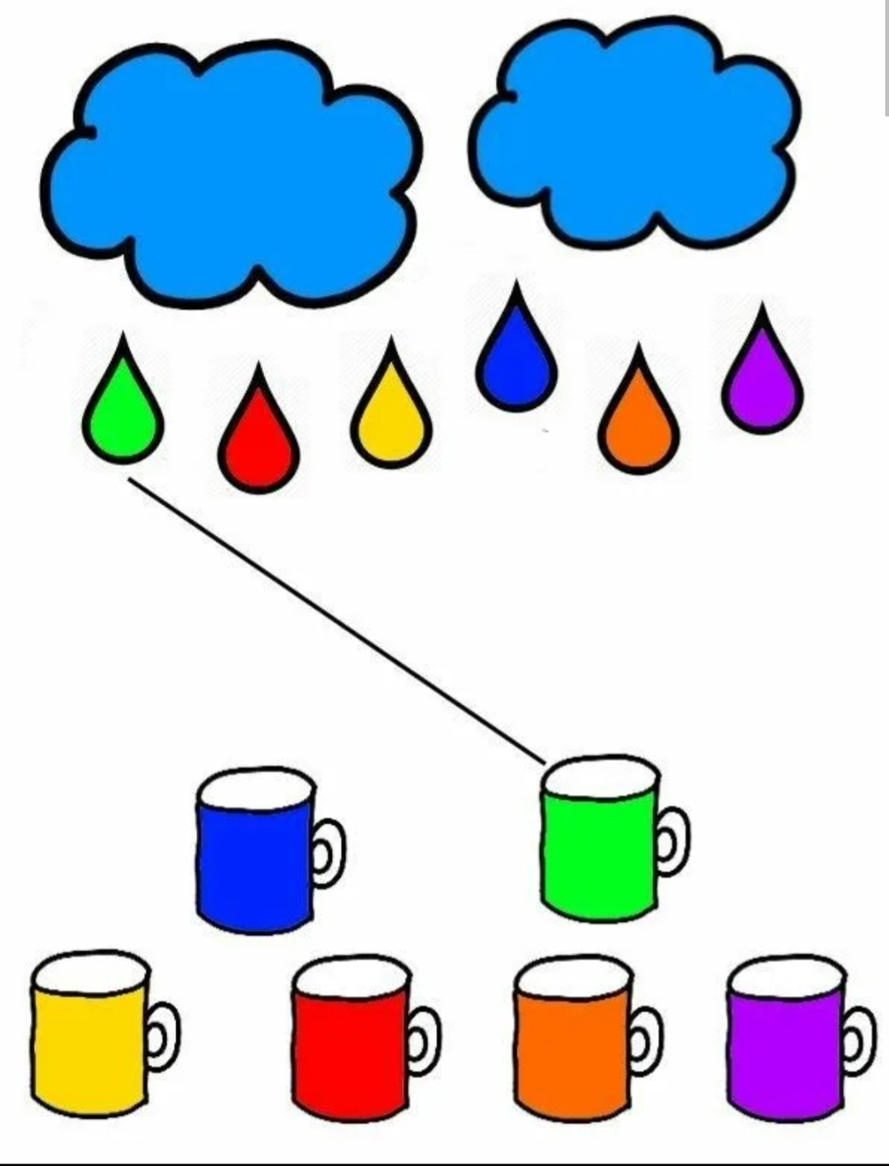

Приложение 19

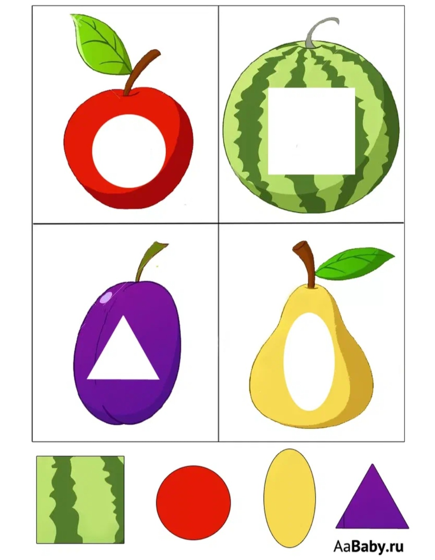

* Найди пару (сравнение картинок) диагностика

Приложение 20

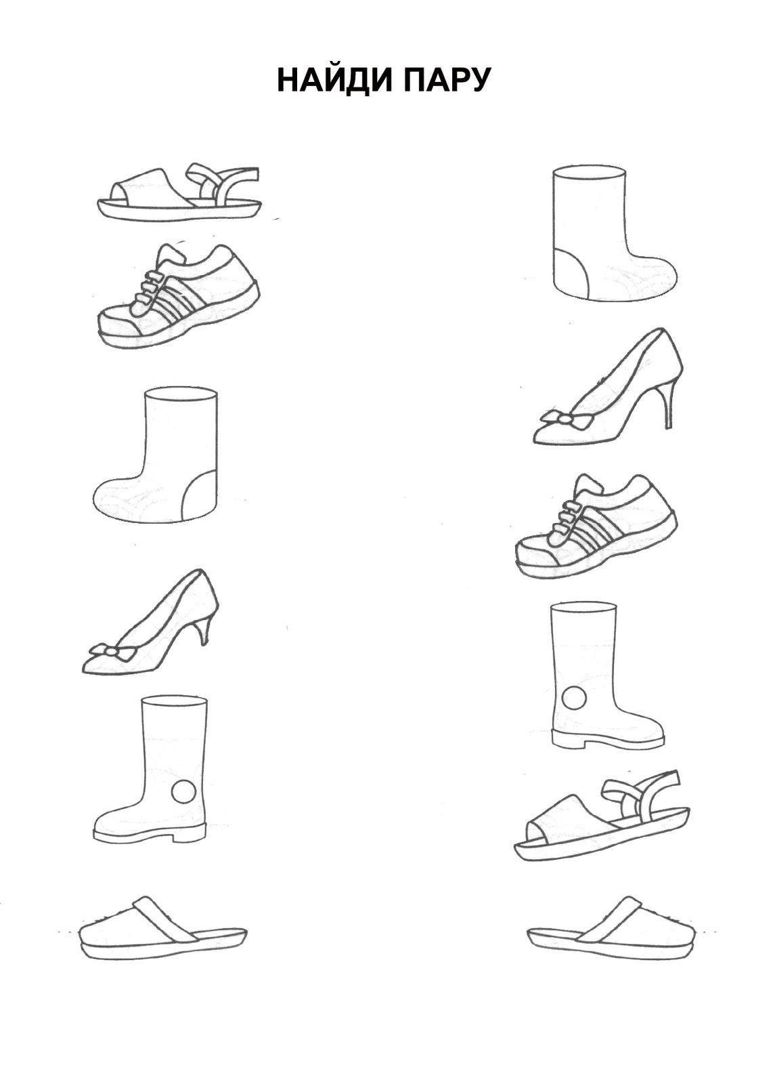

* Сюжетные картинки. Ответь на вопросы

Приложение 21

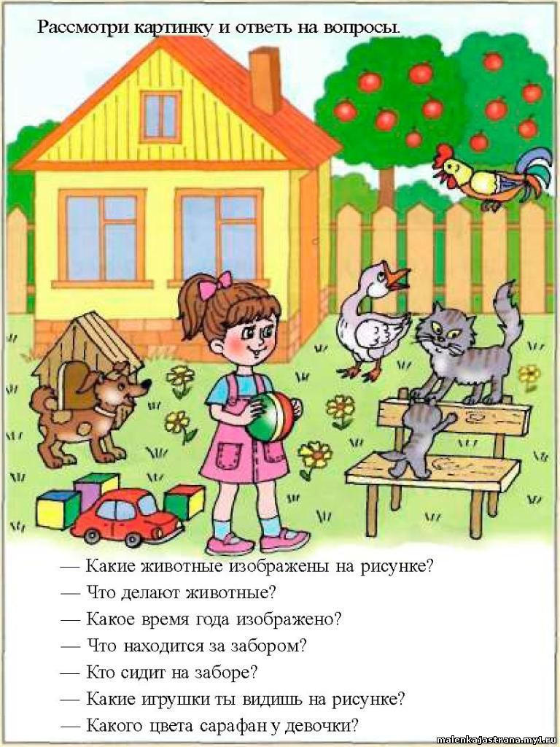

Приложение 22

